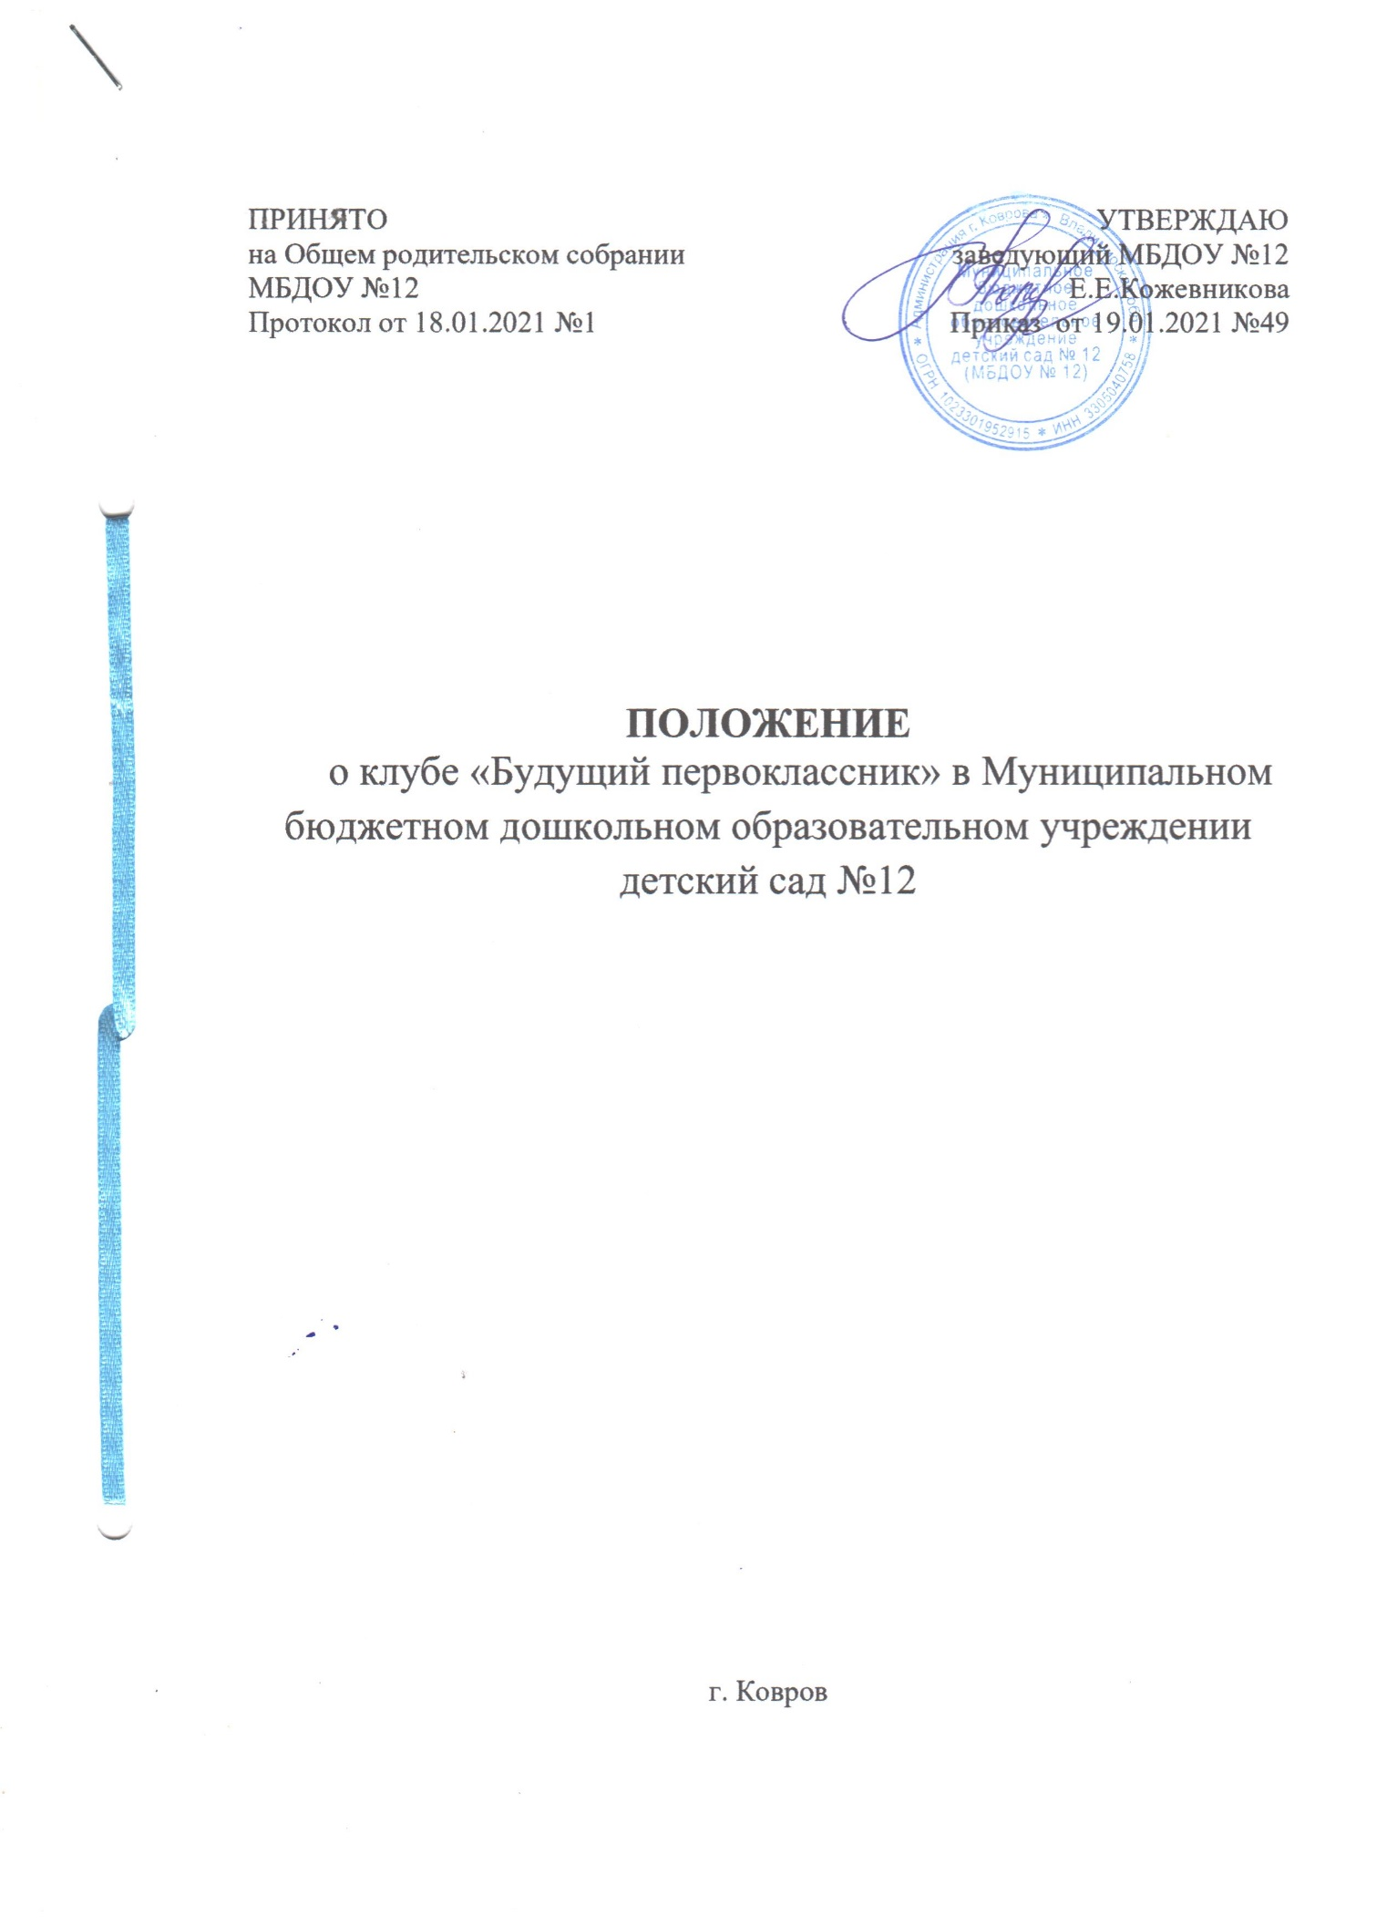

**1.Общие положения**

1.1. Настоящее положение регламентирует деятельность Родительского клуба «Будущий первоклассник» (далее - Клуб) созданного на базе Муниципального бюджетного дошкольного образовательного учреждения детский сад №12 (далее- МБДОУ) в рамках сотрудничества с родителями, в целях обеспечения психолого-педагогической поддержки семьи на переходном этапе и повышения компетентности родителей в вопросах развития и образования детей.

1.2.Основой правовых отношений организации деятельности Клуба являются Федеральный закон от 29.12.2012 № 273-ФЗ «Об образовании в Российской Федерации» (с последующими изменениями), Федеральный государственный образовательный стандарт дошкольного образования (далее — ФГОС ДО), утв. приказом Минобрнауки России от 17.10.2013 № 1155, Устав МБДОУ.

1.3. Участниками «Клуба» являются: родители детей подготовительных к школе групп, воспитатели подготовительных групп, педагог – психолог, старший воспитатель, учитель-логопед, музыкальный руководитель, инструктор по физической культуре, заведующий, приглашенные учителя начальных классов МБОУ СОШ в рамках сотрудничества.

1.4.Основными принципами работы Клуба являются добровольность, компетентность, соблюдение педагогической этики.

**2. Основные цели и задачи**

Цель: обеспечение психолого-педагогической поддержки семьи на переходном этапе и повышения компетентности родителей в вопросах развития и образования детей, в вопросах готовности детей к школьному обучению и повышение рейтинга дошкольного образования в плане качественной подготовки детей к обучению в школе.

Задачи:

2.1.Создание единого образовательного пространства «Образовательное учреждение-семья», обеспечивающее безболезненный и эффективный переход воспитанников МБДОУ на новую ступень развития.

2.2 Повышение педагогической компетентности родителей в вопросах подготовки воспитанников к школьному обучению. Познакомить родителей с элементами педагогической диагностики отдельных сторон готовности ребенка к школьному обучению, развивать знания и умения, связанные с формированием разных аспектов готовности к школе в условиях семьи.

2.3Консультирование родителей специалистами МБДОУ и МБОУ СОШ по вопросам своевременного развития воспитанников для успешного подготовки к школьному обучению.

2.4Создание условий для реализации родителями собственных идей, способствующих проявлению творческих способностей, полноценному общению, обменом мнением и опытом семейного воспитания.

4. Помощь в овладении практическими способами развивающего взаимодействия с ребенком в соответствии с особенностями возраста и индивидуальных особенностей.

**3. Основные направления деятельности**

3.1.Оказание психолого-педагогической помощи родителям детей подготовительных к школе групп..

3.2. Пропаганда положительного опыта семейного воспитания.

3.3.Повышение педагогических представлений родителей детей старшего дошкольного возраста.

**4. Организация деятельности**

4.1. Деятельность Клуба осуществляется на базе МБДОУ №12.

4.2.Планирование и учет деятельности Клуба строится в соответствии с направлениями работы Клуба. Целями и задачами. Учитываются индивидуальные и групповые запросы родителей воспитанников МБДОУ.

4.3. Функционирование Клуба осуществляется специалистами МБДОУ, старшим воспитателем, воспитателями подготовительных групп.

4.4. Деятельность Клуба осуществляется на добровольной основе. Участники Клуба имеют право давать рекомендации, выступать с предложениями.

4.5. Заседания Клуба представляют собой встречи для родителей детей старшего дошкольного возраста в различных формах деятельности:

Беседы и дискуссии за круглым столом;

Анкетирование;

Моделирование игровых и проблемных ситуаций;

Практические советы и рекомендации;

Тренинги;

Презентации семейного опыта;

Мастер-класс.

Встречи с учителями МБОУ СОШ

Открытый просмотр деятельности и др.

4.6. Заседания проводятся не менее 1 раза в квартал и по мере необходимости в течение года в соответствии с планом работы Клуба на учебный год.

**5. Управление**

5.1. Непосредственное руководство родительским Клубом осуществляет старший воспитатель.

5.2. Клуб создается приказом заведующего МБДОУ.

5.3. Учет заседаний Клуба оформляется протоколами с нумерацией с начала учебного года. Методические материалы оформляются в папку Клуба и размещаются на официальном сайте МБДОУ.

5.4. Отчет о деятельности Клуба представляется на заседании Педагогического Совета.

**6. Заключительные положения**

6.1. Настоящее Положение является локальным нормативным актом МБДОУ, принимается на Педагогическом совете и утверждается (либо вводится в действие) приказом заведующей МБДОУ.

6.2. Все изменения и дополнения, вносимые в настоящее Положение, оформляются в письменной форме в соответствии с действующим законодательством Российской Федерации.

6.3. Настоящее Положение принимается на неопределенный срок.

6.4. После принятия Положения (или изменений и дополнений отдельных пунктов и разделов) в новой редакции, предыдущая редакция автоматически утрачивает силу.

